**Tema 14: Microbiología y Biotecnología**

* **Introducción. CONCEPTOS: Microbiología, Microorganismo**
* **Diversidad y clasificación de los microorganismos:**

*2.1 Los 5 reinos y los virus*

* **Los Virus**

*3.1 Concepto y generalidades*

*3.2 Clasificación:*

* *Helicoidales*
* *Icosaédricos*
* *Complejos*

*3.3 Reproducción viral*

* *Ciclo lítico de un bacteriofago*
* *Ciclo lisogénico de un bacteriofago*

*3.4 Virus animales (v. del SIDA)*

* *Estructura*
* *Ciclo biológico (no prioritario)*

*3.5 Origen y evolución de los virus*

*3.6 Aspectos perjudiciales y aspectos beneficiosos de los virus*

* **Los microorganismos en los distintos reinos**
* ***4.1 R. Monera***
* *Estructura*
* *Tipos de nutrición*
* *Formas de vida*
* *Reproducción*
* *Fuentes de variabilidad*
* *4.2 R. Protoctista*
* *4.3 R. Fungi*
* **Papel de los microorganismos en la biosfera**

*5. 1 Los microorganismos y los ciclos de la materia*

*5.2 Relación de los micoorganismos con los seres superiores*

*52.1 Biota normal*

*52.2 Las enfermedades infecciosas*

* **Utilización beneficiosa de los microorganismos (biotecnología)**

*6.1 Biotecnología tradicional*

*6.2 Biotecnología actual*

* *Ingeniería genética*
* **¿Cómo podemos observar los microorganismos? (Práctica laboratorio)**

MICROBIOLOGÍA

1. Introducción

Microbiología: Ciencia que se encarga del estudio de los microorganismos

**Microorganismo:**

**Concepto clásico:** Se consideran microorganismos aquellos seres vivos que se caracteriza por tener un **pequeño tamaño, de modo que la mayoría de ellos sólo se pueden observar con ayuda del microscopio óptico o electrónico** y presentan una gran sencillez estructural y organizativa (aunque en su mayoría son unicelulares, algunos pueden ser pluricelulares).

**Concepto actual:** Los microorganismos constituyen un grupo diverso y complejo de seres vivos que, a diferencia de los organismos superiores multicelulares, pueden llevar a cabo todos los procesos vitales de nutrición, relación y reproducción, bien como **células individuales o formando agrupaciones celulares simples.**

Se localizan en todos los hábitats, y, en general, en cualquier lugar donde encuentren humedad, temperatura y alimentos adecuados para su desarrollo y reproducción. Existen ejemplos de microorganismos para **todos los tipos de metabolismo** posibles.

# Diversidad y clasificación de los microorganismos (importante)

La clasificación es compleja y en ciertos grupos controvertida. Utilizaremos como criterio inicial de clasificación las características que nos permiten englobarlos en los distintos reinos establecidos según Whittaker (1969) : ***Monera, Protoctista, Fungi, Metafitas y Metazoos*** que se fundamenta principalmente en el tipo de célula y de nutrición.

Si exceptuamos algunos animales microscópicos como rotíferos, etc., encontraremos microorganismos en 3 de los 5 reinos:

|  |  |  |  |  |  |
| --- | --- | --- | --- | --- | --- |
| Acelulares | http://www.educa.madrid.org/web/ies.rayuela.mostoles/deptos/dbiogeo/recursos/Apuntes/ApuntesBioBach2/imagenes/BolVe14.png Virus | | | | |
| Célulares | Procariotas | http://www.educa.madrid.org/web/ies.rayuela.mostoles/deptos/dbiogeo/recursos/Apuntes/ApuntesBioBach2/imagenes/BolVe14.png Archaea (Arqueobacterias) | | Reino Monera | Heterótrofos respiradores aerobios o anaerobios |
| http://www.educa.madrid.org/web/ies.rayuela.mostoles/deptos/dbiogeo/recursos/Apuntes/ApuntesBioBach2/imagenes/BolVe14.png Bacterias (Eubacterias) | | Reino Monera | Todo tipo |
| Eucariotas | http://www.educa.madrid.org/web/ies.rayuela.mostoles/deptos/dbiogeo/recursos/Apuntes/ApuntesBioBach2/imagenes/BolVe14.png Protistas | Algas unicelulares | Reino Protoctista | Fotoautótrofos |
| Protozoos | Reino Protoctista | Heterótrofos aerobios |
| http://www.educa.madrid.org/web/ies.rayuela.mostoles/deptos/dbiogeo/recursos/Apuntes/ApuntesBioBach2/imagenes/BolVe14.png Hongos | Levaduras | Reino Fungi | Heterótrofos fermentadores |
| Mohos (pluricelulares) | Reino Fungi | Heterótrofos aerobios |
| ¿Hongos mucosos? | Reino Fungi o Protozoos | Heterótrofos aerobios |

*(*) Dado que los virus no responden exactamente a la definición actual de microorganismo, abordaremos su estudio por separado.*

***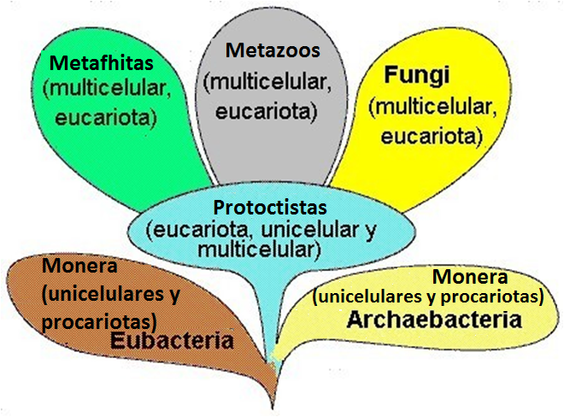*R. MÓNERA**: Todos ellos procariotas y unicelulares, existen Dentro de este grupo aparecen todos los tipos de metabolismo (nutrición) posibles. Se incluyen los distintos grupos de bacterias: Eubacterias (Gram+, Gram -, Cianofíceas y Micoplasma) y Arqueobacterias.

**R. PROTOCTISTA:** Eucariotas unicelulares o coloniales (pluricelulares sin verdaderos tejidos, estos últimos no se incluyen dentro de los microorganismos). Dentro de este grupo se denominan protistas a las algas unicelulares (fotoautótrofas y en su mayoría con pared celular) y a los protozoos (heterótrofos unicelulares).

**R. HONGOS o FUNGI**: Eucariotas heterótrofos unicelulares o pluricelulares (filamentosos) que se alimentan por absorción y presentan pared celular formada por quitina, celulosa o ambas. Los microorganismos incluyen a los grupos: levaduras (unicelulares), los mohos (pluricelulares) y los ¿hongos mucosos?

Nota: Es importante conocer ejemplos concretos (alguno) de organismos pertenecientes a los distintos reinos (ej. Eubacteria Gram negativa: Escherichia coli).

1. **LOS VIRUS**

**3.1 CONCEPTO Y GENERALIDADES**

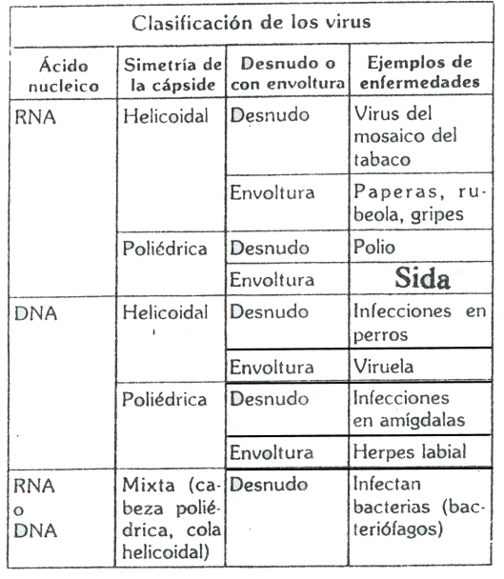Organismos sin estructura celular (**acelulares**), por lo que no llevan a cabo las 3 funciones vitales: no se nutren (no crecen), no se relacionan (no responden a estímulos), si “se reproducen”, incluso esta función es cuestionable ya que no presentan un metabolismo propio que permita su reproducción, sino que son las propias células parasitadas por virus, las que desvían su actividad hacia la síntesis de componentes virales que se autoensamblan para formar virus (“las células fabrican virus”).

Los virus son, en consecuencia, parásitos obligados. Su estructura básica es muy simple, son moléculas de **material genético**, **ADN o ARN** (nunca ambas) que se encuentran dentro de un recipiente proteico, **la cápsida,** que permite su transporte intercelular.

Son muy pequeños (entre 24 y 300 nm).

**3.2 CLASIFICACIÓN**

* Según la célula “diana”( hospedador) :
  + Virus vegetales
  + Virus animales
  + Virus bacterianos (bacteriófagos)
* Según su **estructura**: (importante)

La **Cápside** está formada por **“n” capsómeros,** unidades estructurales constituidas por una o varias subunidades proteicas (Estructura 3ª o 4ª) más un ácido nucleico que se asocia a la cápside, denominándose nucleocápside al conjunto, en ocasiones puede existir otra cápside externa independiente (ej. Virus del VIH).

* + ***Helicoidales:*** *Virus alargados en los que los capsómeros (formados por un solo tipo de proteína) se disponen helicoidalmente alrededor del ácido nucleico, formando una nucleocápside (ej. El VMT, Virus del Mosaico del Tabaco).*
  + ***Icosaédricos****: poseen una estructura poliédrica con 20 caras, los capsómeros están formados por 5 o 6 subunidades proteicas (ej. Virus de la poliomielitis y de la hepatitis A, con espículas o receptores antigénicos.*
  + 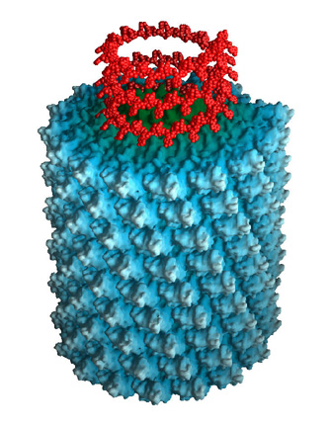***Virus complejos****: (cae a menudo). Con características comunes a los dos anteriores, cabeza icosaedrica que contiene el ácido nucleico (ADN) y cola helicoidal con un sistema de anclaje con* ***fibras y espinas caudales (receptores)****, a este tipo pertenecen los bacteriófagos fagoT4 y fago* λ*.*

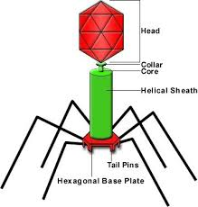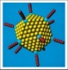

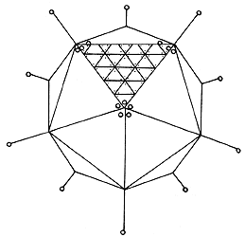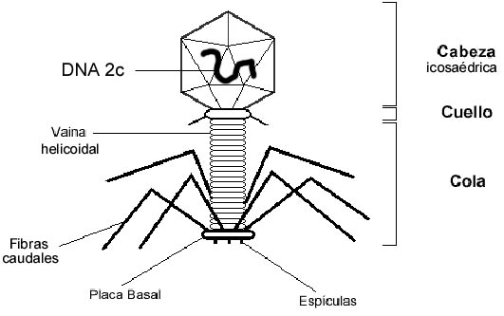

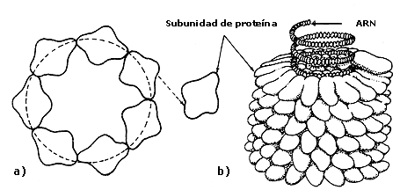

V

Virus helicoidal Virus icosaédrico Virus complejo (bacteriófago)

* Según el **material genético**:
  + *Con* ***ADN*** *(mono o bicatenario; lineal o circular)*
  + *Con* ***ARN*** *(mono o bicatenario, lineal o circular), puede ser una única molécula o varias como el v. de la gripe.*

**Clasificación de Baltimore (No prioritario)**

* + **I: Virus ADN bicatenario: Viruela, Papiloma , Herpes,…**
  + **II: Virus ADN monocatenario: Parvovirosis (perros, humanos…)**
  + **III: Virus ARN bicatenario: Lengua azul en vacas**
  + **IV: Virus ARN monocatenario positivo: Polio, Hepatitis A, VMT,…**
  + **V: Virus ARN monocatenario negativo: Ébola, Gripe, Sarampión,.**
  + **VI: Virus ARN monocatenario retrotranscrito: VIH**
  + **VII: Virus ADN bicatenario retrotranscrito: Hepatitis B**
* Según la presencia o no de **envoltura**:
* *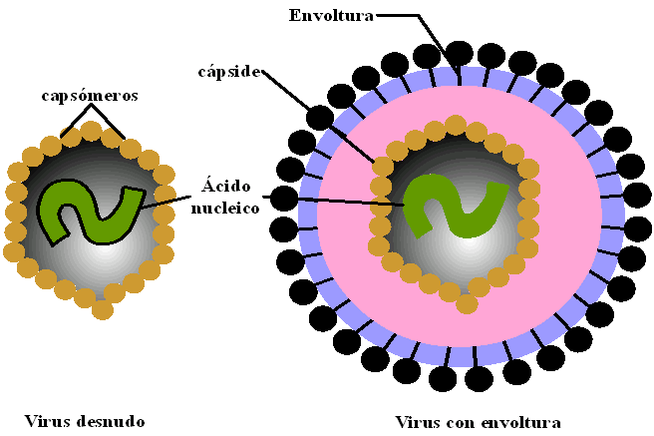Virus* ***desnudos*** *y* ***con envoltura:*** *Algunos virus presentan una envoltura membranosa externa, procedente de la célula hospedadora a partir de la exocítosis del virus, este es el caso del VIH o el virus de la gripe. La envoltura membranosa externa, en los virus que la poseen, está formada por una bicapa lipídica procedente de la célula parasitada y proteínas específicas del virus que facilitan la unión a receptores celulares de membrana. Las proteínas principales de la envoltura son codificadas por el genoma vírico y constituyen los principales antígenos del virus, frente a los que responde el sistema inmune del organismo cuando es parasitado.*

***3.3 REPRODUCCIÓN VIRAL***

Cuando los virus no infectan células se encuentran en un estado inerte y reciben el nombre de **viriones.** Si por azar las espículas de sus cápsides entran en contacto con receptores específicos de las membranas celulares (interacción específica) puede desencadenarse un ciclo “biológico” que permite la multiplicación del virus.

*CICLOS DE MULTIPLICACIÓN VÍRICA: CICLO LÍTICO Y LISOGÉNICO*

Aunque los virus poseen muy pocos genes, son capaces de modificar la expresión genética de las células a las que parasitan y hacer que transcriban y traduzcan su genoma. El comportamiento de los virus se ha podido descifrar, fundamentalmente, mediante el estudio de los bacteriófagos o fagos. Estos virus se adhieren a la bacteria, inyectan su ácido nucleico, que se replica utilizando el metabolismo de la bacteria y finalmente, la destruyen, liberándose los fagos formados. Unos bacteriófagos producen la destrucción inmediata de la bacteria infectada, otros permanecen un tiempo dentro de la bacteria como profagos, sin paralizar el metabolismo bacteriano. Esto origina la existencia de dos tipos de ciclos víricos: ciclo lítico y ciclo lisogénico.

**CICLO LÍTICO O VIRULENTO (mayoría de fagos) ejemplo fago T4 (importante)**

Se distinguen las siguientes fases:

1º - **Adsorción**: **Fijación o adherencia**. - El fago se fija a la superficie de la bacteria aprovechando la existencia de receptores específicos en las fibras caudales y en su placa basal que se unen específicamente a receptores situados en la pared bacteriana.

2º - **Penetración**.- El virus perfora la pared bacteriana con ayuda del enzima **lisozima** que contiene su placa basal, luego inyecta su ácido nucleico en el citoplasma bacteriano mediante la contracción de la vaina. El proceso requiere el consumo de ATP.

3º - **Fase de Eclipse** (**Replicación y Expresión genética)**.- El metabolismo bacteriano se bloquea y se reorienta hacia la síntesis de elementos del virus. Por un lado, se replica el **ADN viral**, y, por otro, utilizando la ARN polimerasa de la bacteria, se sintetizan ARNm (transcripción) que facultan la formación, por traducción, de las **proteínas que forman los capsómeros y el enzima endolisina y lisozima.** Parte del ADN bacteriano es digerido **por endonucleasas víricas.**

4º - **Autoensamblaje**.- Los capsómeros se reúnen formando la cápsida y el ADN vírico se pliega e introduce en la misma, formándose **virus completos.**

5º - **Lisis o liberación**.- Una endilisina vírica produce la destrucción de la pared y membrana bacterianas y los nuevos virus quedan libres para poder infectar nuevas bacterias.

**CICLO LISOGÉNICO, TEMPERADO O AVIRULENTO. (ej. fago λ) (importante)**

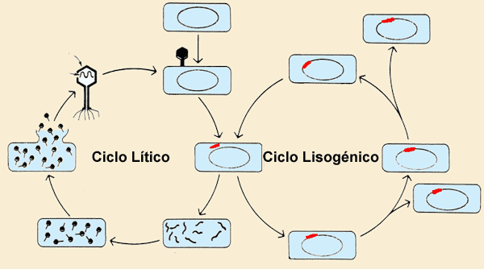

Algunos virus en lugar de destruir a la bacteria se asocian con ella, como ocurre con el fago lambda que infecta a Escherichia coli, ensamblando su ADN con el ADN bacteriano o liberándolo en el citoplasma en forma de plásmido. La bacteria sigue con una actividad casi normal y se la denomina lisogénica y el virus permanece atenuado como **profago** durante un tiempo.

Las fases de fijación, penetración e integración del ADN vírico en el bacteriano son semejantes al ciclo lítico.

El ADN vírico puede permanecer en estado latente durante varias generaciones de bacterias, sin que se produzca la formación de nuevos virus lo que convierte a la bacteria en **inmune** frente a la infección de otros **virus del mismo tipo**.

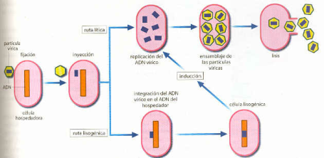 El estado de latencia puede ser interrumpido por algún agente externo, por ejemplo las radiaciones ionizantes, en cuyo caso el profago se transformará en virus activo y se producirá un ciclo lítico que llevará a la destrucción de la bacteria.

***3.4 VIRUS ANIMALES***

### 

### VIRUS DEL SIDA

### *Estructura*: De fuera a dentro, Presenta una envoltura membranosa con espículas (receptores formados por la gp 120 y gp 41) asociada a una matriz de proteínas periféricas (p17), cápsida doble: la cápsida icosaédrica externa (p24) y la nucleocápsida interna (p6/p7) asociada a 2 moléculas de ARN, y los enzimas: transcriptasa inversa, integrasa y proteasa. (importante)

Familia de **RETROVIRUS** ⇒ VIRUS CON **ARN Y TRANSCRIPTASA INVERSA**

**(su función contradice el dogma central de la biología molecular)**

***Ciclo biológico***

***1º Adsorción****: Interacción especifica gp 120 y gp 41 con receptores CD4 de membrana de Linfocitos T4 .*

***2º Penetración****:* ***endocitosis*** *(fusión de membranas)*

***3º Liberación de ARN vírico y retrotranscriptasa***

***⇒ síntesis de hebra hibrida ARN-ADN (retrotranscripción)***

***replicación de la hebra de ADN ⇒ ADN2c Vírico ⇒ inserción en ADN celular (integrasa) ⇒ lisogénica (provirus → fase de latencia, individuos portadores, seropositivos)***

***4º transcripción y traducción*** *⇒ copias de ARN y proteínas víricas (cápside, envoltura y enzimas)*

***5º Emigración de gp de membrana en región exocítica***

***6º Autoensamblaje, liberación y maduración****:* ***Exocitosis ⇒ envoltura vírica (proteasa, fragmenta cadenas polipeptídicas ⇒ autoensamblaje definitivo)***

#### 

***3.5 ORIGEN Y EVOLUCIÓN DE LOS VIRUS***

No hay un criterio unánime sobre el origen de los virus, aunque básicamente se aceptan dos hipótesis:

1- Como los virus son parásitos intracelulares, son considerados por muchos autores como el resultado de una “evolución hacia atrás” o regresión, es decir, serían células que fueron perdiendo muchas de sus estructuras al disponer de ellas en las células parasitadas, llegando a perder hasta la propia cápsida y formar los plásmidos (ADN extracromosómico bacteriano) y viroides (virus sin cápside con capacidad para replicarse).

2- Otros los consideran como precélulas descendientes de antecesores que no evolucionaron a verdaderas células. Los antecesores serían las partículas subvirales (plásmidos y viroides) que al conseguir la cápsida protegían su material genético en el desplazamiento entre células. En esta línea equivaldrían a los **transposones** o genes saltarines entre cromosomas que adquirirían la capacidad de saltar de célula a célula.

#### *3.6 ASPECTOS PERJUDICIALES y ASPECTOS BENEFICIOSOS de los VIRUS (Imp)*

#### Aspectos perjudiciales: Pueden provocan enfermedades como las incluidas en la tabla anexa, recordemos que se trata de parásitos obligados de manera que su proliferación dentro de las células lleva, en última instancia, a la muerte de la misma (ej. El virus del sida perfora a las células dendrítica, lo que da lugar a un procesamiento inadecuado de antígenos (tolerancia inmunitaria adquirida) que permite la invasión de linfocitos T4 por parte del virus que al liberarse por exocitosis destruye dichos linfocitos, dejándolos como un “colador”, además los linfocitos forman sincitios o agregados no funcionales al unirse los gp 120 con los receptores CD4).

Algunos virus oncogénicos pueden “transformar” (genéticamente) las células hospedadoras convirtiéndolas en cancerígenas (*ej. papiloma humano ⇒ cáncer de útero, Herpesvirus ⇒ algunos linfomas, V. Hepatitis B ⇒ Cáncer de hígado, VIH ⇒ Sarcoma de Kaposi (cáncer de piel), etc.).*

#### Aspectos beneficiosos: Como sabes, los bacteriofagos actúan como transportadores de genes que pueden insertar genes en el genoma bacteriano (transducción) por lisogenia lo que constituye una fuente de variabilidad ya que estos genes pueden aportar nuevas características a la bacteria receptoras sin causarles daño, al menos a corto plazo. Parece ser que procesos similares se pueden dar también con virus animales o vegetales sobre células eucariotas.

Por otro lado los bacteriófagos son utilizados en diversas aplicaciones de ingeniería genética, como vectores para introducir genes eucariotas, que se desea clonar, en bacterias con el fin de que estas sinteticen un producto de interés (insulina, interferón, etc.) con fines sanitarios e industriales. También pueden utilizarse virus animales atenuados como vectores en terapia genética. Se sabe del importante papel de virus animales como portadores de variabilidad en eucariotas a través de mecanismos, aun desconocidos y con relevancia evolutiva.

1. **LOS MICROORGANISMOS EN LOS DISTINTOS REINOS**

***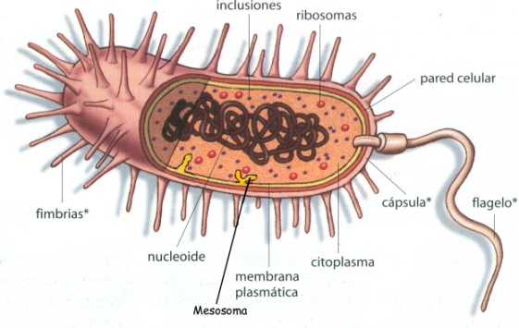*4.1 R. MONERA (Importante)**

El reino monera representa el primer peldaño de la evolución de los seres vivos.

* ***Estructura:***

***Repasa la estructura celular procariota:*** *Partes, tipos de pared, cápsula, etc.*

* ***Tipos de nutrición:***
* ***Según la fuente de “C”***

Algunos ejemplos:

1. **Heterótrofos:**

* Aerobios estrictos: *Mycobacterium bovis*
* Anaerobios estrictos: *Clostridium tetani*
* Anaerobios aereotolerantes: Bacterias lácticas (*Lactobacillus bulgáricus*)
* Anaerobios facultativos: *Escherichia coli*
* Fotoheterótrofos: *Bacterias purpureas no sulfúreas*

1. **Autótrofos:**

* Fotoautótrofos oxigénicos: cianofíceas (*Nostoc*)
* Fotoautótrofos anooxigénicos: bacterias sulfúreas verdes y purpuras
* Quimiolitotróficos: *Bacterias nitrificantes (Nitosomonas)*
  + **Autótrofas y heterótrofas o incluso fotoautótrofos facultativos** de manera que pueden recurrir a metabolismos quimioheterótrofos en ausencia de luz y CO2.
* ***Según la fuente de energía:***
  + **Fototrofos** (luz) o **quimiotrofos** (quimiolitotrofos, quimiorganotrofos respiradores (aerobios o anaeróbios) o quimiorganotrofos fermentadores.

Existen ejemplos de, prácticamente, todas las combinaciones de los dos grupos anteriores; ejemplos: Fotoheterótrofos, quimioautótrofos, etc. También pueden ser anaerobias facultativas, en este caso presentan metabolismo aerobio pero pueden recurrir a metabolismos fermentativos en ausencia de oxígeno.

***Formas de vida:***

El estilo de vida viene condicionado por el tipo de nutrición

* **Ciclos de vida no dependiente de un hospedador**:
  + **Autótrofas**
    - **Autótrofas fotosintéticas**, como las cianobacterias o las bacterias sulfúreas (purpúreas y verdes).
    - **Autótrofas quimiosintéticas**, como las bacterias nitrificantes, las bacterias incoloras del azufre, las bacterias del metano, etc. Las quimiosintéticas (quimiolitotróficas) son especialmente importantes en los ciclos biogeoquímicos, en ese caso se conocen como **transformadoras o mineralizadoras** y en los ecosistemas independientes del sol (humeros).
  + **Heterótrofas**:
    - **Saprófitas** es decir, **descomponen la materia orgánica (descomponedores)**, participando, junto a las quimiosintéticas (transformadoras o mineralizadoras), en su **reciclado**; ciertas especies son utilizadas industrialmente en la fabricación de quesos, yogures, pan, vino, etc.
    - **Fotoheterótrofas** como las bacterias verdes y purpúreas no sulfúreas que obtienen ATP gracias a la fotofoforilación cíclica anoxigénica, pero no pueden fijar carbono a partir de CO2, sino que depende de una fuente orgánica de carbono.
* **Ciclos de vida dependiente de un hospedador** :
  + **Simbióticas** que viven íntimamente asociadas a otros organismos formando parte de la ***biota normal***, proporcionándose beneficios mutuos; tal es el caso de las bacterias intestinales de los herbívoros rumiantes, que proveen de vitaminas a la vez que digieren la celulosa , destacan entre ellas las Arqueobacterias metanógenas productoras de metano ( fermentadoras o quimiolitotróficas), o la Escherichia coli, enterobacteria coliforme que proporciona vitamina K, favorece las digestiones y compite con potenciales patógenos, algunos oportunistas, o las bacterias del genero***Rhizobium*** que fijan el N2 del aire y viven en simbiosis en las raíces de las leguminosas que a su vez las proporcionan humedad, protección y alimento. En ocasiones estas relaciones puede considerarse simplemente de **mutualismo** o **comensalismo**.
  + 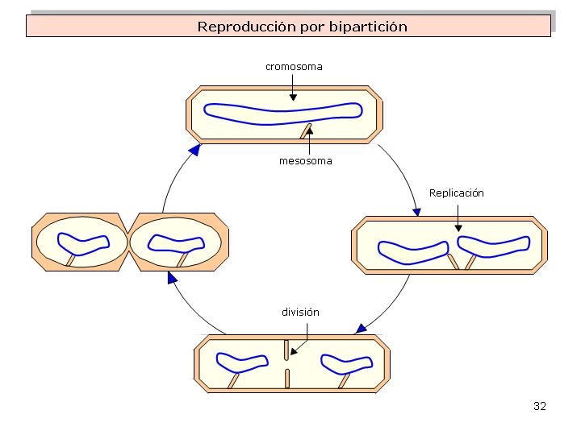**Parásitas o patógenas** que ocasionan enfermedades en los hospedadores, como la sífilis, el cólera, la tuberculosis, etc.

Reproducción

Los procariotas se reproducen por bipartición, evidentemente NO lo hacen por mitosis ya que no presentan núcleo. Tras la replicación del ADN, que está dirigida por la ADN polimerasa de los mesosomas, la pared bacteriana crece hasta formar un tabique transversal separador de las dos  nuevas bacterias.

Ahora bien, además de este tipo de  reproducción asexual, las bacterias poseen también un conjunto de mecanismos, definidos como [**parasexuales**](http://web.educastur.princast.es/proyectos/biogeo_ov/2BCH/B5_MICRO_INM/T51_MICROBIOLOGIA/diapositivas/Diapositiva38.JPG), mediante los cuales se intercambian fragmentos de ADN; esta transferencia de información genética de una bacteria a otra puede realizarse por conjugación, transformación o transducción y supone una enorme fuente de variabilidad genética junto con las mutaciones.

***Fuentes de variabilidad***

* Mutaciones
* Fenómenos parasexuales

***Repercusiones sanitarias de los fenómenos parasexuales:***

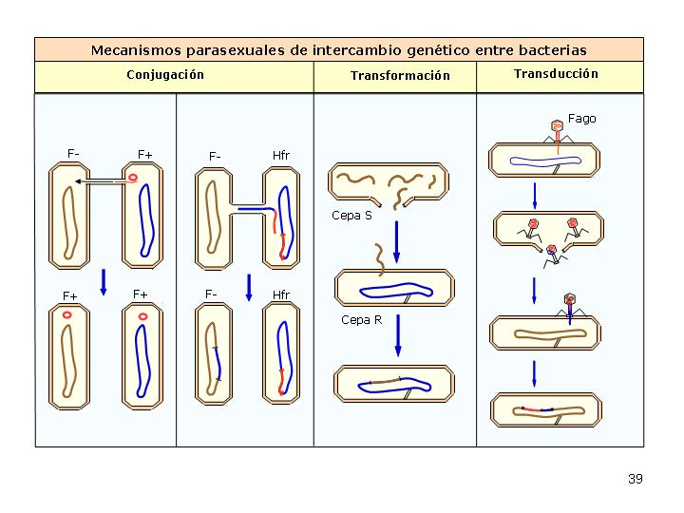Muchos plásmidos bacterianos contienen genes que confieren **resistencia a los antibióticos** de tal forma que las bacterias los intercambian a través de procesos parasexuales, incluso entre bacterias de distintas especies. A partir de ese momento la bacteria receptora adquiere resistencia a los antibióticos. El abuso de ellos está convirtiéndolos en ineficaces ya que son seleccionadas las cepas resistentes que ahora sin competencia (los antibióticos eliminan bacterias no patógenas e incluso simbióticas), pueden proliferar aún más rápidamente.

Clasificación Sistemática

Dentro de este grupo se encuentran:

* Eubacterias (Gram+, Gram -, Cianofíceas)
* Micoplasmas
* Arqueobacterias.

#### LAS EUBACTERIAS

#### Gram (+):

Con paredes tipo Gram +, son todas **quimiorganotrofas** pero con metabolismos muy variados, diferentes tipos de respiración (aerobia, o anaerobia) y fermentación. Algunas, en condiciones adversas pueden formar **endosporas** o formas de resistencia de vida latente (Clostridium, Bacillus,...). Otras como *Streptomyces* producen antibióticos (estreptomicina), Bacterias lácticas (*Lactobacillus sp*,...).

**Gram (-):**

Con paredes tipo Gram - . Tiene un metabolismo diverso (**todos los tipos posibles**). Ej. *Pseudomonas y bacterias fotosintéticas o*  Las **enterobacterias** como *Escherichia coli.*

**Recuerda:**

**Pared celular:** Se encuentra adosada a la membrana plasmática por la parte exterior, su composición difiere totalmente de las paredes de las células vegetales ya que sus componentes fundamentales son capas de *peptidoglicano o mureina* (capas de polisacáridos unidas con pequeños péptidos). Su función es dar forma y rigidez a la célula y evitar los procesos osmóticos. Existen dos tipos en función de si se tiñen con la tinción de Gram; los **Gram+,** presentanvarias capas de peptidoglicanos (90%) unidas por péptidos y ácidos teioicos (polialcoholes) con función antigénica (es reconocido como extraño por el sistema inmune) **y los Gram -,** con una estructura en doble membrana intercalada por una fina capa de peptidoglicanos (10%), en la membrana externa presentan lipopolisacáridos de los que su fracción lipídica (lípido A) también presenta función antigénica.

**Capa mucosa y capsulas:** Rodeando a la pared puede existir una envoltura gelatinosa que engloba a varia bacterias formando colonias y llamada capa mucosa, cuando es rígida e individual se llama cápsula, suele estar formado por polisacáridos y presenta funciones variadas como resistencia a la deshidratación, responsable de una mayor virulencia bacteriana ya que las protege de los macrófagos, que no pueden fagocitarlas, o de adherencia a superficies.

* **Cianobacterias, cianofíceas o algas verde-azuladas.**

Las cianobacterias son microorganismos acuáticos que pertenecen al grupo de las bacterias **Gram (–),** están provistos de pigmentos como la clorofila a, al igual que las algas y plantas superiores por lo que llevan a cabo una fotosíntesis de tipo oxigénico a diferencia del resto de las bacterias fotosintéticas. Son, en consecuencia, fotoautótrofas aunque facultativas.

Se cree que son las principales responsables del enriquecimiento en oxígeno de la primitiva atmósfera terrestre, que posibilitó la aparición de otros organismos heterótrofos. En los ecosistemas contribuyen a la fijación de nitrógeno atmosférico en el medio acuático. En el medio terrestre, constituyen algunos tipos de líquenes en asociación con hongos (simbiosis) o pueden aparecer en zonas húmedas formando parte del “verdín”.

**LOS MICOPLASMAS** Sin pared celular:

Se trata de bacterias que **no poseen pared celular**. Todos quimiorganotrofos, muchos son parásitos obligados, ej. *Micoplasma pneumoniae. Algunos son tan pequeños como los virus más grandes 300 nm.*

**LAS ARQUEOBACTERIAS**

Todo apunta a que representan un tronco evolutivo diferente al de las bacterias y los eucariotas ya que presentan características propias, eso sí, curiosamente más cercanas a los eucariotas a pesar de ser procariotas, presentan histonas para empaquetar su cromosoma circular. Entre ellas destaca la ausencia de peptidoglicanos, la presencia de lípidos de membrana exclusivos (sin ácidos grasos), esteroles que confieren rigidez a su membrana y la presencia en ambientes con condiciones extremas, por lo que muchas pertenecen al grupo de los ***extremófilos* (*),**  grupo sin categoría taxonómica formado principalmente por microorganismos. Todas heterótrofos respiradores aerobios o anaerobios pero con metabolismos muy variados.

Se clasifican en:

**Halófitas**: medios salinos. **Termoacidófilas:** ↓pH, ↑Tª. **Metanógenas:** Productoras de metano (simbiontes de los rumiantes).

*(*)La mayor parte de los extremófilos son microorganismos, hay* [*archaeas*](http://es.wikipedia.org/wiki/Archaea) *(*[*arqueobacterias*](http://es.wikipedia.org/wiki/Arqueobacteria)*),* [*procariotas*](http://es.wikipedia.org/wiki/Procariota) *y* [*eucariotas*](http://es.wikipedia.org/wiki/Eucariota)*. Su pequeño tamaño y el hecho de que su metabolismo es muy adaptable ha permitido que colonicen ambientes que son mortales para seres pluricelulares. Aunque hay que señalar que también hay organismos pluricelulares, sobre todo entre los barófilos (soportan grandes presiones). Un hecho curioso es que estudiando los extremófilos de* [*Yellowstone*](http://es.wikipedia.org/wiki/Yellowstone) *(fuentes termales: termófilos) se encontró la bacteria* [*Thermus aquaticus*](http://es.wikipedia.org/wiki/Thermus_aquaticus)*, bacteria archaea que por ser resistente al calor (hipertermófila, se desarrollan a Tª superiores a los 75ºC ), posee enzimas que soportan sin desnaturalizarse las condiciones de alta Tª necesarias para el desarrollo de las técnica de* [*Reacción en Cadena de la Polimerasa*](http://es.wikipedia.org/wiki/PCR) *(PCR) que han sido y son, determinantes para el desarrollo de la* [*ingeniería genética*](http://es.wikipedia.org/wiki/Ingenier%C3%ADa_gen%C3%A9tica)*.*

**4. 2 REINO PROTOCTISTAS**

Se trata de un reino que incluye organismos unicelulares y pluricelulares indiferenciados con estructura celular eucariota. Los microorganismos clasificados en este grupo se distinguen entre sí por el tipo de nutrición:

Las algas unicelulares: autótrofas fotosintéticas oxigénicas.

Los protozoos: heterótrofos quimiorganotrofos respiradores aerobios.

**PROTOCTISTAS unicelulares (Protistas)**

#### ALGAS UNICELULARES

Habitan en medios acuáticos (principales representantes del fitoplancton) o en lugares húmedos, como cortezas de árboles (comúnmente llamados verdín) o en superficies rocosas; algunas establecen simbiosis con hongos (líquenes) o con animales tales como esponjas o celentéreos. Pueden vivir libres o asociadas en colonias más o menos complejas; presentan una serie de pigmentos que facilitan la captación de luz para la **fotosíntesis oxigénica** y les dan coloraciones específicas ej**. Euglena**, **diatomeas**, **dinoflagelados**. Muchas pueden considerarse protozoos fitoflagelados ya que presentan flagelos, sus cloroplastos se suponen de origen simbiogénico con bacterias fotosintéticas de ahí que se incluyan en el mismo grupo de los protoctistas.

#### PROTOZOOS

Tienen características típicamente animales, como la captura y la digestión del alimento, por lo que han sido considerados en Zoología y Parasitología como los «primeros animales». Desde el punto de vista ecológico los hay protozoos de **vida libre** que habitan en el agua, en el suelo o en la materia orgánica en descomposición, llegando a soportar condiciones extremas, **parásitos**, causantes de enfermedades como la disentería o el paludismo o **inquilinos** que resultan inofensivos. **Simbiosis**, Espiroquetas (bacterias espirilos) en simbiosis con **flagelados** que a su vez se encuentran en simbiosis con termitas lo que permite a estas digerir la celulosa.

Clasificación: según su locomoción:

**Ameboideos o Sarcodinos:**

Emiten **pseudópodos**, utilizados para su desplazamiento y para la captura del alimento. Suelen vivir en charcas y se enquistan cuando las condiciones ambientales son desfavorables. Algunas especies habitan en el intestino humano sin causar daño, mientras que otras producen enfermedades como la **disentería amebiana** (*Entamoeba histyolítica*).

**Ciliados:**

Se desplazan mediante movimientos sincronizados de los **cilios** que recubren su superficie. En las formas fijas, la corriente inducida por el movimiento ciliar atrae a pequeños organismos de los que se alimentan. Generalmente son acuáticos de vida libre ej. *Paramecium sp*, aunque hay contadas especies parásitas.

**Flagelados:**

Están dotados de uno o dos **flagelos** con los que se desplazan. En su mayoría parásitos, son muy frecuentes las especies patógenas ej. Enfermedad del sueño (*Tripanosoma gambiense*). Algunos fitoflagelados son autótrofos.

**Esporozoos:**

Forman esporas; son parásitos obligados, inmóviles y algunas especies son responsables de enfermedades como la malaria (*Plasmodium sp*.)

**4. 3 HONGOS (REINO FUNGI)**

Los hongos se clasificaron en un reino aparte debido a sus peculiares características, en parte propias de animales y en parte de vegetales. Presentan **pared celular** y mecanismos de asimilación por **absorción** como las algas y vegetales, pero con metabolismo **heterótrofo, respiradores aerobios o fermentadores**.

Los hongos son organismos **heterótrofos saprófitos**, es decir, descomponedores de materia orgánica, y actúan en los ecosistemas terrestres como **recicladores**. No obstante, en ocasiones, la actividad descomponedora de los hongos puede causar pérdidas económicas si atacan a los alimentos o la madera.

Algunos hongos tienen gran importancia económica, pues intervienen en fermentaciones industriales, como la fabricación del pan, la cerveza o el vino, o en la producción de antibióticos. Otros son parásitos de animales y plantas, o establecen relaciones simbióticas. En todos los casos, carecen de clorofila y se reproducen, generalmente, por esporas. De especial interés microbiológico son los mohos y las levaduras.

Los hongos microscópicos se clasifican en:

**Mohos:**

Son hongos **pluricelulares** cuyo cuerpo vegetativo está constituido por filamentos celulares denominados hifas que constituyen el micelio (con estructura de TALO), cuyas paredes poseen celulosa, quitina o las dos sustancias. Aguantan condiciones ambientales extremas. Presentan cuerpos fructíferos productores de esporas. Entre ellos, destaca el moho del pan *Rhizopus, Aspergillus y Penicillium*, productor, este último, del antibiótico penicilina. Algunos pueden ser patógenos como el *Trichophiton sp* causante del *pie de atleta*.

**Levaduras:**

Se diferencian de los mohos en que son **unicelulares** y se reproducen por gemación. Están muy difundidas en la naturaleza, y suelen ser dispersadas por el viento y los insectos; también presentan especies patógenas de animales y vegetales. Son muy utilizadas en procesos fermentativos y como modelo para el estudio de procesos metabólicos. Muy importante es *Saccharomyces cerevisiae*, responsable de la fermentación alcohólica, aunque se trata de un fermentador facultativo.

**¿Hongos mucosos? :**

Son **eucariotas heterótrofos de difícil clasificación** ya que sus ciclos biológicos alternan formas celulares de vida libre (como los protozoos ameboideos) con otras representadas por cuerpos fructíferos productores de esporas (como los hongos).

**Características generales de los distintos grupos de microorganismos (importantísimo)**

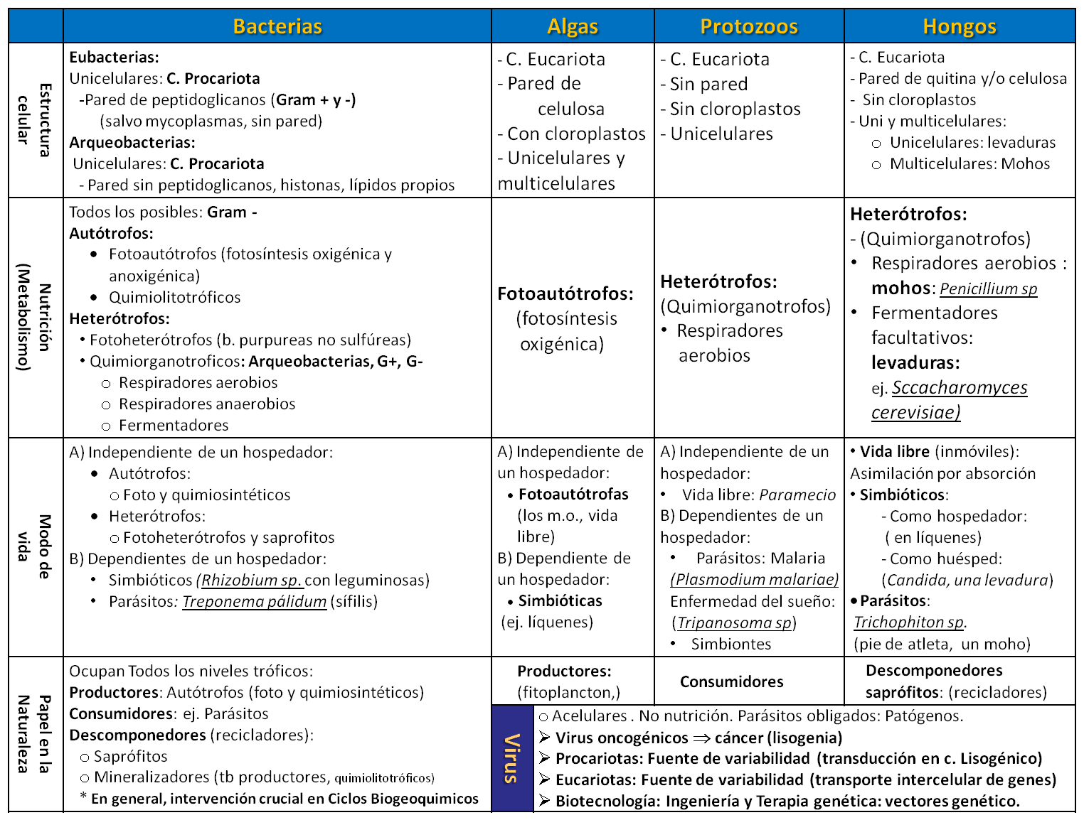

#### PAPEL DE LOS MICROORGANISMOS EN LA BIOSFERA

**5. 1 LOS MICROORGANISMOS Y LOS CICLOS DE LA MATERIA**

Ya se ha comentado la enorme variedad de microorganismos (la mayoría desconocidos), con un papel irremplazable en el reciclado de la materia. Tanto los descomponedores estrictos (hongos y bacterias) como los mineralizadores, fijadores de N, etc. permiten el funcionamiento de los distintos ciclos materiales (C, N, S, P, etc.) que hacen posible la existencia de nutrientes utilizados por los productores y de esta forma, el mantenimiento de todos los niveles tróficos, esto es, en definitiva la VIDA.

#### 5.2 RELACIÓN DE LOS ORGANISMOS CON LOS SERES SUPERIORES

Desde que nace, el ser humano entra en contacto con multitud de microorganismos, muchos de los cuales son inocuos o incluso beneficiosos (**simbióticos**); otros, sin embargo, causan un desequilibrio en la función normal del organismo y originan enfermedades (**parásitos**). Se denomina biota normal al conjunto de microorganismos que se establecen y crecen sobre las superficies corporales externas o internas sin producir daño.

Los parásitos son microorganismos que viven a expensas de otros organismos hospedadores. Cuando el crecimiento del parásito ocasiona un daño a las células u órganos del individuo parasitado, reciben el nombre de **patógenos**. Hay que considerar los siguientes conceptos:

Los microorganismos que normalmente no causan enfermedades en su hábitat natural y se convierten en patógenos bajo determinadas circunstancias, se denominan **patógenos oportunistas.**

#### 5.2.1 BIOTA NORMAL

La biota normal se localiza principalmente en la piel, cavidad oral y los tractos respiratorio, intestinal y genitourinario. En condiciones normales, estos microorganismos no tienen efectos negativos y ***compiten*** por el espacio y los nutrientes con otras bacterias que sí pueden tener un efecto patógeno, evitando así su proliferación. En nuestro organismo se calcula que habitan más de 2000 especies diferentes y en número de células, suponen más de 10 veces el nº de células eucariotas propias de nuestro organismo, esto es, en torno a 1000 billones de simbiontes.

En la piel y la cavidad oral proliferan sobre todo bacterias Gram positivas, levaduras y estafilococos. Ocasionalmente, algunas especies pueden causar infecciones y contribuyen al desarrollo del acné, como *Propionibacterium acnes*, o producen caries, como *Streptococcus nutans* en la placa dental.

En el tracto intestinal habitan las enterobacterias, las más comunes son los coliformes, bacterias gram negativas, como *Escherichia coli*, beneficiosa, ya que contribuye a la digestión de los ácidos biliares y aporta vitaminas al organismo. Los coliformes se caracterizan por ser capaces de metabolizar la lactosa y los ácidos biliares.

En las mucosas genitales hay gran número de bacterias y hongos (por ejemplo la levadura *Candida albicans*) que pueden originar infecciones vaginales ante un descenso ocasional del pH.

**5.2.2 LAS ENFERMEDADES INFECCIOSAS**

Las lesiones en el tejido y, por tanto, el desarrollo de lo enfermedad se pueden producir por varias causas:

**Lesión directa de las células**. Muchos virus, como, por ejemplo, el de la polio, provocan la lisis de la célula parasitada. Se destruye un gran número de neuronas motoras en la médula espinal, que origina la parálisis característica de la poliomielitis.

**Producción de factores de virulencia**. Se trata de unas enzimas que favorecen la evolución del patógeno.

**Producción de toxinas**. Las toxinas son productos del metabolismo bacteriano que dañan a las células y tejidos del hospedador. Algunos toxinas se liberan al exterior durante el crecimiento del microorganismo (exotoxinas) y otras son componentes del propio microorganismo y sólo se liberan cuando éste se lisa (endotoxinas).

Las exotoxinas tienen un efecto más grave sobre el hospedador que las endotoxinas.

Las endotoxinas son los lipopolisacáridos de la membrana externa de la pared celular de las bacterias Gram negativas.

Las exotoxinas pueden ser liberadas por los microorganismos en el interior del hospedador o bien en el exterior, sobre otro medio, como los alimentos, causando en este caso una intoxicación alimentaria. El botulismo, por ejemplo, es una grave intoxicación alimentaria producida por una exotoxina de un Gram +, el *Clostridium botulinum* que libera en ambientes anaerobios propicio (alimentos en conserva).

Para combatir el efecto de algunas toxinas microbianas se han desarrollado antitoxinas y toxoides. Una antitoxina es un suero con anticuerpos dirigidos contra la toxina, mientras que los toxoides son toxinas modificadas que inducen la formación de anticuerpos (vacunas).

Los antibióticos son agentes antimicrobianos producidos de forma natural por otros microorganismos, principalmente hongos. En general, tienen efecto antibacteriano, aunque también hay antibióticos antifúngicos. Fundamentan su actuación en el ***ataque selectivo*** a estructuras o procesos exclusivos de los microbios ( ej. Paredes celulares de bacterias).

|  |  |  |  |  |  |
| --- | --- | --- | --- | --- | --- |
| Tipos de agentes infecciosos microbianos, enfermedades y medios de transmisión | | | | | |
| Tipo de agente | Aire | Piel y Heridas | Fluidos | Agua y alimentos | Picaduras Mordeduras |
| Priones |  |  |  | Encefalopatía espongiforme en mamíferos |  |
| Virus | Gripe, Resfriado Paperas, Sarampión Varicela |  | Sida. Hepatitis B Herpes genital | Polio. Viruela Hepatitis A | Rabia. Fiebre amarilla |
| Bacterias | Neumonía, Tuberculosis:  (*Mycobacterium tuberculosis),*  Meningitis, Tosferina, Faringitis, Catarros, Difteria, Brucelosis. | Gangrena:  *Clostridium perfringens*  Tétanos:  (*Clostridium tetani)* Lepra:  (*Mycobactrerium leprae*) | Sífilis Gonorrea | Cólera:  *(Vibrio colera)* Salmonelosis:  *(Salmoella sp)* Toxiinfección:  (Clostridium sp) Diarreas | Peste  (*Yersinia pestis*) |
| Protozoos |  | Toxoplasmosis |  | Disentería amebiana | Malaria:  *(Plasmodium malariae)* Enfermedad del sueño:  (*Tripanosoma sp*) |
| Hongos | Aspergilosis Histoplasmosis Coccidiomicosis | Tiña, Pie de atleta (diferentes mohos) | Candidiasis:  (la levadura  *Candida albicans)* |  |  |

### UTILZACIÓN BENEFICIOSA DE LOS MICROORGANISMOS (BIOTECNOLOGÍA)

La Biotecnología tradicional comprende un conjunto de procesos industriales en los que se cultivan microorganismos a gran escala para obtener productos comerciales útiles para el hombre. En este tipo de biotecnología se fundamenta la Microbiología industrial, que utiliza las técnicas de fermentación tradicionales en la fabricación de los alimentos, como el vino, queso, etc., y de productos farmacéuticos, como los antibióticos y las vacunas.

Nota: Con un enfoque más amplio podría considerarse biotecnología toda actividad en la que el hombre obtiene productos a partir del metabolismo de un ser vivo, utilizando para ello algún tipo de técnica elaborada.

Estos mecanismos se basan en la potenciación de las reacciones metabólicas que los microorganismos empleados son capaces de llevar a cabo de forma natural para conseguir un mayor rendimiento.

Para alcanzar este objetivo, tradicionalmente se han utilizado dos métodos:

1. La modificación de las características del microorganismo por medio de técnicas clásicas como la **mutación y la selección**.
2. La modificación de las **condiciones físico-químicas** del proceso (temperatura, aireación, pH, etc.) para **optimizar** el rendimiento.

Estos procesos biotecnológicos se han aplicado básicamente en tres tipos de industrias: alimentarias, farmacéuticas y agropecuarias.

**6.1 BIOTECNOLOGÍA TRADICIONAL**

#### INDUSTRIAS ALIMENTARIAS

**1.- La fabricación del pan**

Los microorganismos que intervienen en la fabricación del pan son levaduras de la especie ***Saccharomyces cerevisiae***, las cuales realizan una fermentación alcohólica que emplea como sustratos los azúcares de la harina de trigo.

Los productos obtenidos en la fermentación son etanol, que se evapora en la cocción, y CO2, responsable de que la masa aumente de volumen y se esponje.

### C6H12O6 ⎯⎯→ 2 CH3-CH2OH + 2CO2 + 2ATP

La elaboración del pan consiste en mezclar harina, agua, sal y levadura. Al entrar en contacto con el agua, las amilasas presentes en la harina hidrolizan el almidón a mono y disacáridos, que son fermentados por la levadura. El CO2 resultante queda atrapado en el interior de la masa y forma numerosas burbujas que determinan el aspecto esponjoso de la misma.

La cocción de la masa elimina el etanol producido en la fermentación y destruye las células de levadura. Así mismo, el contenido de agua se reduce.

**2.- Fabricación del vino y la cerveza**

En estos procesos también interviene la levadura ***Saccharomyces cerevisae (recordar)***, que realiza una fermentación alcohólica semejante a la de la producción del pan.

En el caso del vino, el sustrato de fermentación son los azúcares del mosto (zumo natural de las uvas), fructosa y glucosa. La levadura, que se encuentra de forma natural en la piel de las uvas, transforman estos azúcares en etanol y CO2.

El proceso de formación del vino se inicia con el prensado de las uvas para obtener el mosto. Las levaduras comienzan rápidamente la fermentación, aunque en la producción industrial del vino se añaden capas de levadura para incrementar el contenido de etanol. El CO2 resultante se evapora o se elimina artificialmente, excepto en los vinos espumosos (cava, champan, etc.).

Cuando termina la fermentación, el vino se aclara y se embotella, en el caso de vinos jóvenes, o se somete a un proceso de maduración para envejecerlo.

La cerveza es el resultado de un procedimiento de fabricación más complicado tecnológicamente pues implica la germinación de las semillas de cebada para obtener malta. La malta es tostada posteriormente en un proceso llamado malteado.

Los azúcares presentes en la malta son el sustrato para la fermentación alcohólica en la que el producto final se consigue mediante la incorporación de aditivos como las flores de lúpulo, responsables del sabor amargo.

**3- Fabricación del queso y otros derivados lácteos (fermentación láctica)**

En la elaboración del queso y productos como el yogur, la cuajada o el kéfir, intervienen el grupo de las bacterias lácticas o algunos hongos en simbiosis (kéfir), que fermentan azúcares sencillos para producir ácido láctico:

#### C6H12O6 ⎯⎯→ 2 CH3 - CHOH-COOH + 2ATP

Estas bacterias se encuentran de forma natural en la leche sin esterilizar. Las más importantes son los géneros *Lactobacillus, Leuconostoc y streptococcus .ej.* ***Lactobacillus bulgáricus*** ***o Streptococus thermophilus para la fabricación del yogur. (Recordar)***

El yogur, cuajada, etc., reciben el nombre de leches fermentadas porque se obtienen mediante un proceso de fermentación láctica de la leche en condiciones controladas de pH y temperatura. El ácido láctico producido actúa como un conservante natural y evita así su deterioro por otros microorganismos. Otras bacterias lácticas muy conocidas por la presión mediática son *Bifidubacterium bifidus* o *Lactobacillus casei.* Todas estas bacterias pueden contribuir a reponer nuestra biota normal intestinal (flora intestinal).

En la elaboración del queso se utiliza un enzima del estómago de los rumiantes, la renina y otras bacterias como *Micrococcus,* hongos como *Penicillium rokefortis* responsables del sabor y olor propios de cada variedad.

* **INDUSTRIA FARMACÉUTICA:**

1. **Obtención de vacunas:**

A partir de microorganismos muertos (rabia) o atenuados, que son microorganismos mucho menos virulentos (difteria, tuberculosis, viruela, sarampión, poliomielitis, tosferina, tétanos o meningitis). La atenuación se consigue mediante un tratamiento con **formaldehido** y sucesivos pases del microorganismo en **medios de cultivo artificiales en condiciones límite**, obteniendo microorganismos que han perdido la virulencia, o toxoides, en el caso de las toxinas.

Es muy frecuente la utilización de cultivos celulares de **embriones** de pollo, sobre los que se llevan a cabo los pasos sucesivos de microorganismos en condiciones extremas para su atenuación.

2- **Producción de antibióticos:**

Sustancias que actúan sobre las bacterias y que se encuentran de forma natural en el ambiente, producidas por otros microorganismos como: mohos (Penicillium, Cephalosporium, productores de **penicilina y cefalosporina** respectivamente) y bacterias (Streptomyces, productores de **estreptomicina, cloranfenicol, eritromicina o tetraciclinas.** Los antibióticos actúan **selectivamente** sobre estructuras propias de células procariotas como la pared celular o los ribosomas 70S.Se obtienen de forma tradicional, seleccionando las cepas adecuadas y cultivándolas en los medios apropiados.

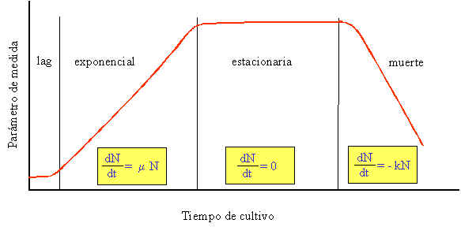 Los antibióticos son producidos a escala industrial en un proceso **fermentativo**, donde al microorganismo productor se le hace crecer en envases grandes (100.000-150.000 litros o más) que contienen un medio de cultivo líquido. La concentración de oxígeno, la temperatura, el pH y los niveles de nutrientes, deben ser óptimos dependiendo del microorganismo productor. Los antibióticos son metabolitos secundarios y el tamaño de la población se debe controlar muy cuidadosamente para asegurarse de que la producción máxima está obtenida antes de que las células mueran, esto se lleva a cabo en un **quimiostato** (mantiene la población en la fase de crecimiento exponencial). Una vez que el proceso finalice, el antibiótico se debe extraer y purificar, directamente si es insoluble o precipitándolo como en el caso de la penicilina.

**6.2 BIOTECNOLOGÍA ACTUAL (INGENIERÍA GENÉTICA y BIOTECNOLOGÍA)**

La ingeniería genética, o manipulación genética, es el conjunto de técnicas, nacidas de la Biología molecular, que permiten manipular el genoma de un ser vivo.

La posibilidad de manipular los genes permite incorporar genes de organismos diferentes en un mismo individuo, de manera que se forman nuevas combinaciones de los mismos y por tanto nuevas características hereditarias en los organismos manipulados. A estos organismos modificados genéticamente se les denomina **transgénicos que en definitiva son organismos que presentan genes de otros organismos incorporados por ingeniería genética. (importante)**

Los avances en la ingeniería genética permiten actualmente múltiples aplicaciones en **investigación** básica, medicina, agricultura y ganadería (**especies transgénicas**); y fabricación de medicamentos, vacunas, proteínas, armas biológicas, etc.

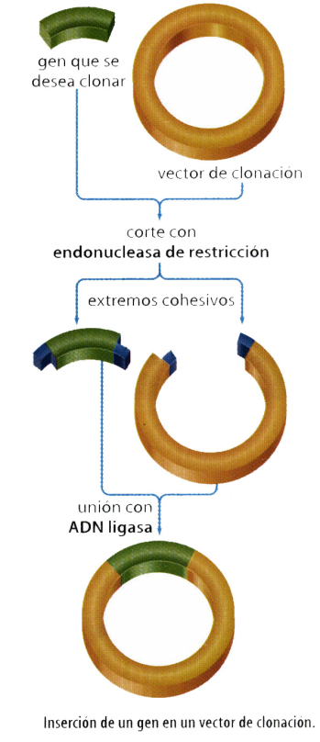Los procesos más utilizados en la ingeniería genética son dos: tecnología del ADN recombinante y reacción cadena de la polimerasa o PCR.

### I- TECNOLOGÍA DEL ADN RECOMBINANTE (o manipulación genética)

### El proceso se realiza en las siguientes fases:

1. Obtención del fragmento de ADN que contiene el gen que se desea clonar.
2. Inserción de dicho gen en una molécula de ADN apropiada, que sirve como vector de clonación
3. Introducción del vector de clonación con el gen de interés en una célula de otro organismo diferente, a la que se denomina célula hospedadora.
4. Detección del gen clonado para comprobar que se encuentra y se expresa en la célula hospedadora.
5. Multiplicación de la célula hospedadora para obtener un número elevado de copias del gen.

1) Para aislar un determinado gen del ADN de una célula se utilizan las enzimas de restricción o endonucleasas (tijeras orgánicas) que cortan el ADN en secuencias específicas, de entre 5 y 10 pares de bases y que presentan extremos cohesivos monocatenarios. Destaca la herramienta conocida como **CRISPR / Cas9** ribonucleasa (nucleoproteínas) descubierta a partir de bacterias que la utilizan para destruir el ADN de ciertos bacteriofagos, equivale a su sistema inmune. También son necesarias ADN-ligasas para unir estos fragmentos a otras moléculas de ADN.

2) Introducción del gen en un vector de clonación. Se utilizan vectores, los más utilizados son: los plásmidos y los bacteriófagos.

3) Incorporación del Gen utilizando el vector al genoma de la célula hospedadora.

Cuando se utilizan bacteriófagos como vectores el proceso es más complejo, pero en esencia se trata de que éstos, que son bacteriófagos atenuados, se insertan en el cromosoma bacteriano desarrollando la bacteria ciclos lisogénicos, que transmiten el ADN recombinante a la descendencia.

4) Detección del gen clonado: Para comprobar que el gen clonado ha sido insertado con éxito en la bacteria hospedadora se utilizan diversos métodos:

**Gen marcador**: consiste en que el gen clonado lleva además otro gen marcador de fácil detección fenotípica, por ejemplo un gen que codifique para una proteína resistente a un determinado antibiótico. En otros casos, el gen se detecta mediante sonda radiactiva. Consiste en marcar radiactivamente el gen clonado que se manifestará por autorradiografía.

5) Cultivo en medio líquido de la bacteria hospedadora.

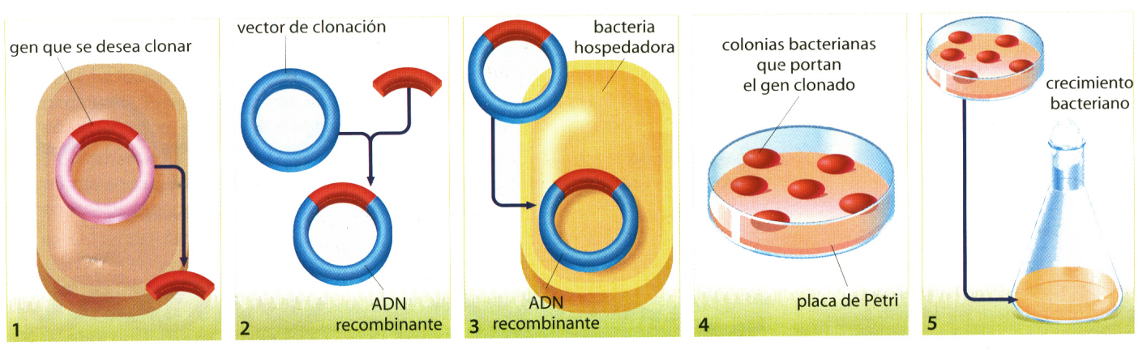

**2.- REACCIÓN CADENA DE LA POLIMERASA O PCR (no prioritario)**

Proceso de producción de enormes cantidades de ADN a partir de un reducido número de moléculas iníciales (las de un pelo, etc.). El proceso se fundamenta en la desnaturalización por calor del ADN y su replicación posterior, en un proceso en cadena que multiplica de forma exponencial las copias de ADN. Esto fue posible gracias a la utilización de una DNA-polimerasa resistente a las altas temperaturas del extremófilo *Thermus acuaticus*

***Nota: La clonación en células eucariotas requiere técnicas diferentes, se emplean vectores como virus animales o cromosomas artificiales o técnicas de introducción artificiales como la microinyección, liposomas o pistolas de genes.***

**APLICACIONES PRÁCTICAS DE LA INGENIERÍA GENÉTICA**

**a) Microorganismos transgénicos y su uso industrial (importante)**

Muchas, incluso la mayoría de las aplicaciones que tienen los microorganismos en los procesos biotecnológicos clásicos se ven optimizados y mejorados con el empleo de organismos transgénicos obtenidos previamente por ingeniería genética (fermentaciones, vacunas, medicamentos, etc.)

* **Fermentaciones microbianas con organismos modificados (antibióticos)**
* **Obtención de proteínas de mamíferos (muy importante):**

Algunas hormonas como la **insulina**, la somatrotropina (hormona del crecimiento) y proteínas de la sangre (eritropoyetina, factores de coagulación, interferón o anticuerpos) tienen un interés médico y comercial extraordinario. La obtención de estas proteínas antes de la era biotecnológica se realizaba mediante su extracción directa a partir de tejidos o fluidos corporales. En la actualidad, gracias a la tecnología del ADN recombinante, se clonan los genes de ciertas proteínas humanas en microorganismos adecuados para su fabricación comercial. Un ejemplo típico es la producción de **insulina** humana a partir *E. coli*  y mejor aún a partir de la levadura ***Saccharomyces cerevisiae*** *(al tratarse de células eucariotas no presenta los inconvenientes de las bacterias)*, en la cual se inserta el gen de la insulina humana convirtiéndola en un ejemplo de **microorganismo transgénico**. Recientemente se ha conseguido una planta transgénica productora de insulina.

Otros usos se enumeran a continuación:

* **Vacunas:**

Obtención de **vacunas** contra el virus de la **hepatitis B o contra la bacteria de la meningitis meningocócica)**, tiene la ventaja de que solo se emplean las proteínas antigénicas y no el microorganismo completo, ya sea muerto o atenuado).

* **Obtención de animales y vegetales transgénicos:** Se obtienen especies con características productivas interesantes, como la resistencia a las heladas o a las plagas.
* **Producción microbiana de Enzimas:** proteasas, renina, amilasas, etc.
* Biotecnología ambiental**:**

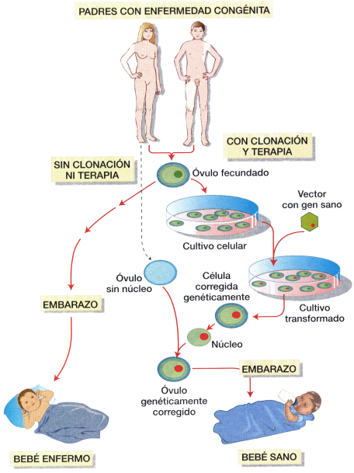(*Pseudomonas* transgénicas que digieren manchas de petróleo, etc.)

**b) Diagnóstico y terapia genética**

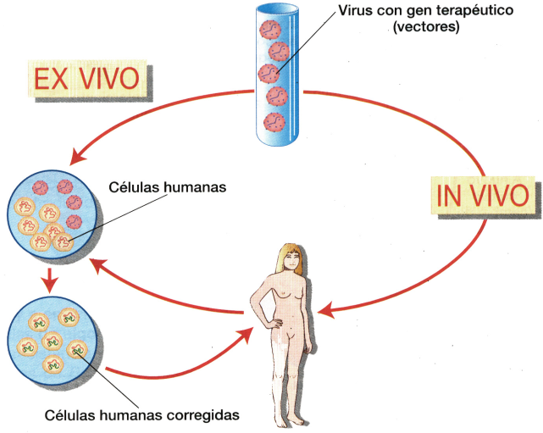

##### Terapia genética y Clonación

* **Células madre totipotenciales, pluripotenciales y multipotenciales:**
  + **Técnicas actuales de obtención de células madre pluripotenciales**

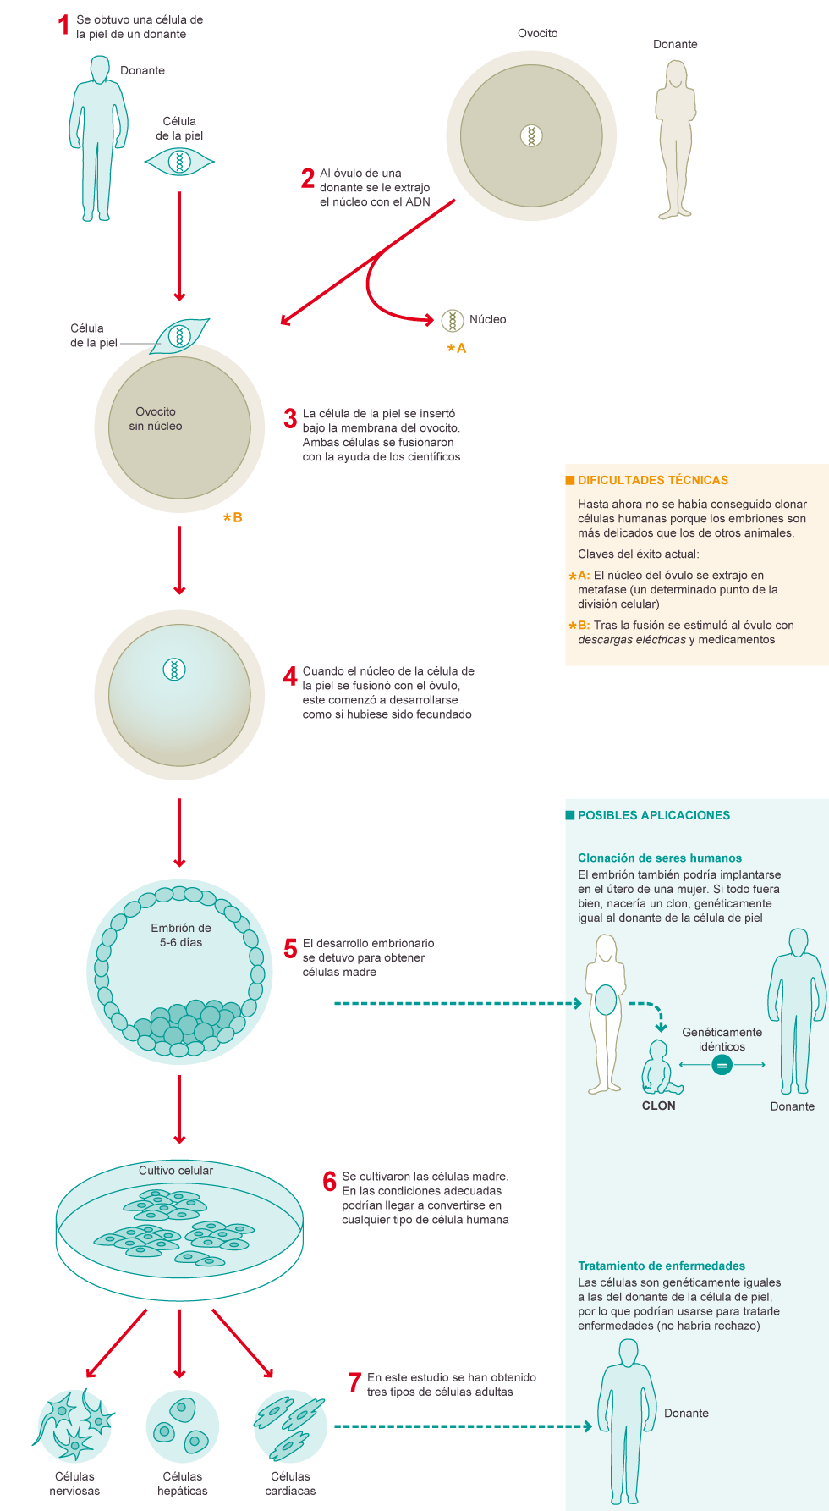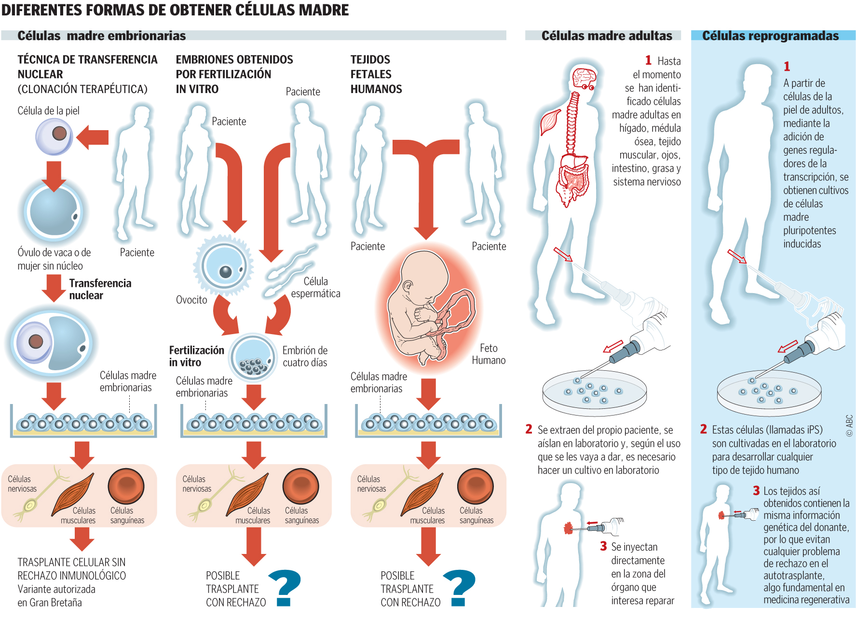

* + **Últimos descubrimientos**

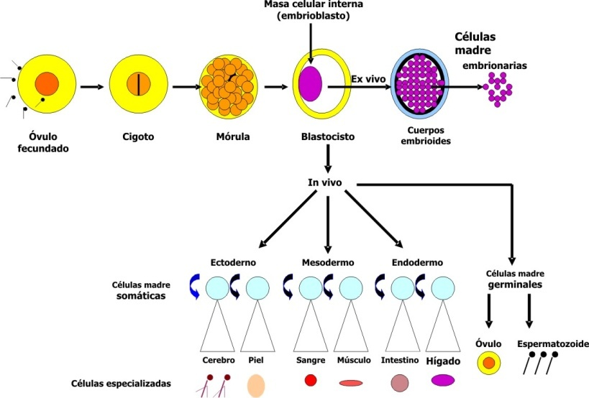

**¿CÓMO PODEMOS OBSERVAR LOS MICROORGANISMOS? (muy importante)**

Partimos de la base de que todos los medios presentan microorganismos, de manera que la toma de muestra se puede hacer simplemente con una placa petri abierta para permitir el crecimiento de microorganismos del aire o a través de instrumental específico, como bastoncillos (nariz, taza del W.C., etc.).

**Esterilización:**

Debemos comenzar cultivándolos utilizando técnicas asépticas basadas en la esterilización para garantizar que inoculamos un organismo en un medio sin contaminar por ningún otro microorganismo. Las técnicas de esterilización de recipientes más comunes se basan en **procesos físicos** como el calor.

* ***Procesos físicos***

***Calor:***

* **Calor húmedo**: Utilizando **el autoclave** que se asemeja a una olla a presión, el vapor tiene mayor poder de penetración y se alcanzan mayores Tª ya que la presión es mayor). Se realiza en las siguientes condiciones: 121 º C durante 15-20 min a 1 atmósfera sobre la presión normal (⇒2 atmosferas a nivel del mar).
* **Calor seco**: Se utilizan **estufas** (entre 1.5 y 3 horas) y a mayor temperatura (entre 160 y 180º C).

**Radiaciones**:

* Ionizantes (con gran poder de penetración) como rayos X y Gamma
* No ionizantes: Ultravioletas
* ***Procesos químicos***

Como oxido de etileno *(C2H4O)*, aldehídos (formaldehído), agua oxigenada, ozono, etc. sustancias letales para los microorganismos, generalmente por el hecho de ser potentes **oxidantes**. No debemos confundir la esterilización con la **desinfección** donde solo eliminamos los organismos patógenos empleando agentes físicos como calor (Pasteurización), o agentes químicos (lejía (hipoclorito de sodio), Yodo, Etanol).

**Medios de cultivo:**

En los recipientes esterilizados introducimos una mezcla equilibrada de agua y nutrientes necesarios para el crecimiento del microorganismo, así conseguimos un **medio de cultivo líquido**, si añadimos pequeñas proporciones de agar-agar, este actúa como agente solidificante y obtenemos un **medio de cultivo sólido** o con menor cantidad de agar, semisólido.

Cualquier cultivo ha de tener como mínimo una fuente de **carbono, nitrógeno, azufre, fósforo y sales inorgánicas (ej. peptonas y extracto de vaca), así como condiciones de Tª, presión de oxígeno y pH adecuados.**

Normalmente se vierte en caja Petri donde a través de técnicas de aislamiento podemos obtener cultivos puros de una estirpe microbiana, la **siembra** se realiza a partir de la toma de muestras utilizando técnicas muy variadas, tales como aislamiento por estrías en superficie o por agotamiento de asa en superficie realizando estrías en zigzags de manera que nos aseguramos de que al final de las estrías aparezcan colonias aisladas. Las colonias visibles en caja Petri contienen del orden de algo más de 100 individuos como mínimo (“véase figura 3 en la página siguiente”).

En cualquiera de ellos podemos inocular el microorganismo para conseguir un cultivo clonal o puro de cierto organismo con garantías siempre que el cultivo sea **específico y selectivo** de dicho organismo.

* **Cultivo de Bacterias**

Una bacteria muy utilizada en ingeniería genética es la ***Escherichia coli*** simbionte del intestino humano, anaerobio facultativo y con pocos requerimientos nutricionales, degrada **glucosa o lactosa** por un tipo de fermentación llamada acido mixta que origina diferentes **ácidos orgánicos y gases (H2 y CO2)** como el resto de las enterobacterias o bacterias de la flora intestinal. Este tipo de organismo crece en un medio genérico, pero si quisiéramos aislarlo e identificarlo, lo podríamos conseguir cultivándolo en un medio y unas condiciones específicas, **incubándolo** a una Tª y durante un tiempo determinados y sometiéndolo a determinadas **pruebas bioquímicas selectivas**, entre las que podemos citar la prueba de la catalasa, coagulasa, **Indol**, rojo metilo … (ej. de E. coli medio con lactosa a 45ºC, durante 12 a 24 h y pruebas bioquímicas específicas como la del Indol+, en el caso de este microorganismo). Las colonias se distinguen también por su forma y su color.

**Pruebas bioquímicas:**

Estas pruebas bioquímicas consisten en distintos test químicos aplicados a medios biológicos, los cuales, conocida su reacción, nos permiten identificar distintos microorganismos presentes.

Su sistema de funcionamiento generalmente consiste en determinar la actividad de una vía metabólica a partir de un sustrato que se incorpora en un medio de cultivo y que la bacteria al crecer incorpora o no. Por ejemplo en la prueba del Indol, dará + si el organismo utiliza y metaboliza el amonoácido triptófano, originando Indol como subproducto, como hace la bacteria E. coli.

**Tinción y observación**

Por último para observar los microorganismos recurrimos a la **microscopía**, tanto **óptica** como **electrónica,** para lo que previamente se realizan **tinciones, simples** (para aumentar el contraste, ej. azul de metileno), **específicas (** tiñe estructuras específicas como el núcleo, capsulas, etc.,) **o diferenciales** ( se utilizan varios colorantes que tiñen o no distintos tipos de organismos y permite diferenciarlos (ej. tinción de Gram con cristal violeta y safranina, las Gram + se tiñen de morado (fijan el cristal violeta que es el colorante fundamental) y las Gram – se tiñen de rosa con safranina, colorante de contraste (no fijan el cristal violeta ).

* **Cultivo de Virus**

Para cultivar **virus** y su posterior observación por microscopía electrónica debemos construir cultivos de células susceptibles de ser parasitadas en medio que induzcan crecimiento en monocapas celulares y posteriormente se les inocula el virus detectándose aéreas de inhibición de crecimiento (calvas) que se corresponden con zonas de destrucción celular por ataque vírico.

* **Cultivo de Hongos**

Los medios de cultivo para hongos pueden ser líquidos o sólidos (agar, **nutrientes orgánicos** ya que son heterótrofos, vitaminas, oligoelementos, etc.), a pH **ácido** y con **antibióticos antibacterianos**. El pH ha de ser ligeramente ácido para facilitar el crecimiento de los hongos e inhibir al mismo tiempo el desarrollo de otros microorganismos. Se añadirán antibióticos antibacterianos para inhibir el crecimiento de las bacterias saprofitas que suelen contaminar las muestras. Los más usados son el Cloranfenicol y la Gentamicina.

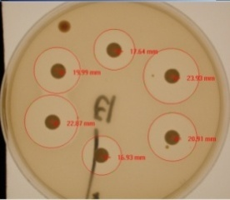

* **Estudio de sustancias antibacterianas (Halo de inhibición)**

Una aplicación interesante de las técnicas de cultivo es el estudio de la eficacia de distintos antibióticos sobre una especie bacteriana cultivada en placa Petri. La eficacia viene determinada por el diámetro del halo de inhibición o región circular donde concentraciones determinadas de un antibiótico impiden el crecimiento microbiano.

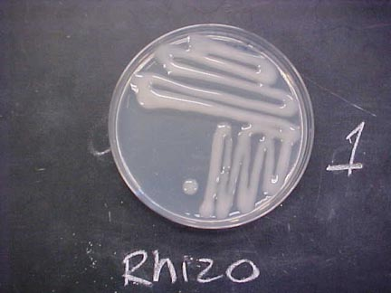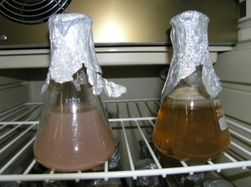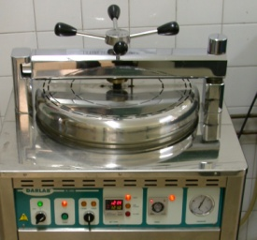

Fig. 1 Autoclave fig. 2 Cultivo en medio líquido fig.3 cultivo en m. sólido (agar-agar)

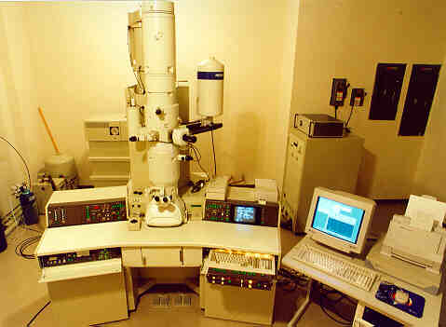

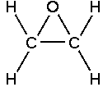

Microscopio óptico oxido de etileno *(C2H4O)* Microscopio electrónico

**RESUMEN: Los aspectos teóricos comentados en el apartado anterior deberán complementarse con el contenido recogido en el tema “Prácticas” donde se describen los fundamentos y procedimiento a seguir para el cultivo, aislamiento y/o identificación de microorganismos.**



1º Esterilización y técnicas asépticas

2º Medio de cultivo (genérico o específico): líquido o sólido (agar)

3º Esterilización y conservación del medio: autoclave y nevera 4ºC (sin luz)

4º Toma de muestras (ej. bastoncillo) y siembra (asa de siembra)

5º Incubación (estufa), durante periodos de tiempo determinados

6º Aislamiento (toma de muestra monoclonal, de una colonia únicamente)

7º Resiembra en medio genérico o selectivo (ej. Lactosa, 45 ºC para E. coli)

8º Pruebas bioquímicas diferenciales (ej. catalasa, indol,…)

Colonia monoclonal

9º Tinción (ej. tinción de Gram)

10º. Observación con microscopio (mínimo 1000x)

11º Estudio de sustancias antibacterianas (Halo de inhibición)

<http://es.scribd.com/doc/5203044/Medios-de-Cultivo-y-Pruebas-Bioquimicas>

**SELECTIVIDAD (UNIVERSIDAD DE CANTABRIA). MICROORGANISMOS y BIOTECNOLOGÍA.**

1. Define el concepto de **biotecnología** y cita ejemplos concretos de productos obtenidos a partir de **hongos, levaduras y bacterias** respectivamente.
2. Describe un método de **esterilización químico y otro físico**, indicando en cada caso qué es lo que provoca la muerte del microorganismo.
3. La bacteria *Escherichia coli* es un huésped en el intestino humano, por lo general es fácilmente cultivable en el laboratorio, ya que sus necesidades nutricionales no son excesivas. ¿Cómo cultivarías en el laboratorio esta bacteria? ¿qué tipos de nutrientes básicos le suministrarías? Razona la respuesta.
4. Define el concepto de individuo **transgénico** y realiza un breve comentario sobre la importancia de los microorganismos transgénicos en la industria citando un ejemplo concreto.

1. Dibuja la estructura de un **fago T4**, indicando las partes más importantes y la naturaleza molecular de cada una de ellas. Describe, además, mediante un dibujo, su ciclo biológico. ¿A qué tipo de células atacan estos virus?
2. Dibuja la estructura del virus del **SIDA** señalando las partes más importantes del mismo, indicando en cada caso qué tipo de biomoléculas (proteínas, lípidos, glicoproteínas, etc.) componen cada una de ellas.
3. ¿Podríamos considerar a los **virus** como agentes favorecedores del proceso **evolutivo** en los seres vivos con los que interaccionan? Razona la respuesta.
4. ¿Qué tienen en común un **hongo, una bacteria y un protozoo** para que los tres se estudien bajo el epígrafe de **microorganismos**? A nivel nutricional ¿qué diferencias o similitudes presentan entre sí? Cita un ejemplo de parasitismo y otro de simbiosis que conozcas en la naturaleza y en la que intervengan respectivamente, cada uno de los tres tipos de organismos citados.
5. Describe brevemente un **proceso biotecnológico** que permita obtener los **antibióticos**.
6. **Biotecnología, ingeniería genética, transgénicos, bacterias, insulina humana**. Elabora un **texto** coherente de no más de diez líneas en el que aparezcan relacionados estos cuatro términos.
7. Indica las principales similitudes y diferencias entre **hongos y bacterias** haciendo referencia a su estructura celular, estilo de vida, tipo de nutrición y papel en la naturaleza.
8. Define los conceptos de autótrofo y heterótrofo. ¿A cuál de estos tipos crees que pertenecería un microorganismo **parásito**? ¿Y un **mutualista**? Razona en cada caso la respuesta. Pon un ejemplo de cada uno de estos últimos que conozcas en la naturaleza.
9. Cita un ejemplo de **mutualismo** en el que intervenga, en cada caso, un microorganismo y: a) una planta verde, b) un vertebrado. Indicando en ambos casos qué aporta cada organismo participante en la simbiosis, y que beneficio obtiene cada uno en el proceso.
10. Comente las posibles **repercusiones sanitarias** del intercambio genético entre bacterias. Describe con un dibujo dos mecanismos de intercambio.
11. Teniendo en cuenta los diferentes tipos de **bacterias**, según su tipo de **nutrición y estilo de vida**, indicar de donde obtienen en cada caso los siguientes elementos: N, C, P. Razona la respuesta
12. Define el concepto de **virus**. ¿Se pueden considerar seres vivos? En la naturaleza ¿tienen algún aspecto beneficioso para los seres vivos? Razona la respuesta.
13. ¿Cómo harías para demostrar experimentalmente la presencia de microorganismos en el ambiente? Razona cada uno de los pasos a seguir. ¿Cómo sabrías –apoyándote en los resultados obtenidos en el ensayo anterior- si se trata de bacterias, hongos o virus? ***Cultivo.***
14. ¿Cómo definirías una vacuna? ¿Cómo **prepararías una vacuna** frente a un agente infeccioso?
15. Describe mediante un dibujo el proceso de **conjugación** bacteriana. Comenta brevemente la importancia **evolutiva y sanitaria** de este fenómeno biológico.
16. ¿Qué tipo de relaciones pueden darse entre un microorganismo y su hospedador? Comente brevemente los aspectos más relevantes de cada tipo de relación. Ponga un ejemplo de cada tipo.
17. Indique cuáles de las siguientes afirmaciones no son correctas, y razone en cada uno de estos casos las respuestas.
18. El virus del SIDA introduce su material genético en la célula blanco mediante una estructura tubular, quedando fuera la cápside.
19. En toda célula, procesos anabólicos y catabólicos pueden realizarse al mismo tiempo.
20. En la meiosis la mitad de las cromátidas maternas no sufren recombinación.
21. La producción de alcohol por microorganismos mejora su rendimiento si se oxigena el medio donde se realiza el proceso.
22. Defina los siguientes términos. Nutrición heterótrofa, simbiosis, autótrofo quimiosintético. Dibuje un hongo, una bacteria y un protozoo (ameba) señalando sus estructuras más relevantes e indicando las principales diferencias entre ellos. Asigne tipos de nutrición posibles en cada uno de los tipos célula.
23. Cite algún producto biotecnológico que se obtenga por intervención de la ingeniería genética y otro en la que esta no intervenga.
24. Reconozca e identifique los diferentes tipos (eucariotas y procariotas) de microorganismos implicados en procesos fermentativos de interés industrial, indicando en cada caso el producto de partida y el producto de interés obtenido en cada caso después de la fermentación del primero (poner tres ejemplos).
25. Describa las técnicas que permiten el aislamiento, cultivo y destrucción de microorganismos en experimentación biológica. ***Aislamiento y Cultivo***
26. Clasifique los diferentes tipos de microorganismos según el **grupo taxonómico** al que pertenecen, indicando en cada caso sus principales características poniendo ejemplos. ¿Se pueden considerar los virus como seres vivos? Razona la respuesta.
27. Escriba **un texto** coherente, de no más de doce líneas, en el que se relacionen los siguientes conceptos dentro de un mismo fenómeno biológico: **microorganismos, fermentaciones, industria alimentaria**.
28. Mediante un texto breve, acompañado de dibujo claro, comente y valore el papel de los microorganismos en la **naturaleza**.
29. Desarrolle un **texto** de no más de doce líneas en el que se relacionen de manera coherente -dentro de un fenómeno biológico- los siguientes términos: **Grupo taxonómico, microorganismos, diferencias estructurales, estilos de vida**.